 | Chirojeugd-Vlaanderen vzw
  WERKGROEP CHIROGROEP |  | 309
  29 januari 2008 | Not. | 4

Aanwezig: Bart, Mattias, Peter, Tom, Johan

Architectuur
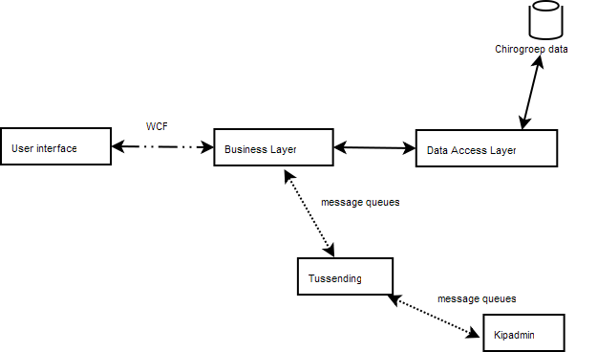
- Lagen:
  - User Interface
  - Business Layer
  - Data Access Layer
- Communicatie:
  - De user interface communiceert met de business layer via ‘WCF’ (‘Windows Communication Foundation’; soort van opvolger van web services), zodat ze zo nodig gemakkelijk op een verschillende host kunnen draaien.
  - Communicatie met kipadmin verloopt door middel van messages die van en naar een ‘tussending’ gestuurd worden.
  - Business Layer en Data Access Layer communiceren binnen hetzelfde proces.

Bandbreedte
- Als we wat rekening houden met de opbouw van de pagina’s en hoe we Ajax gebruiken, vermoeden we dat de applicatie probleemloos zelf te kunnen hosten.
- Er moet nagegaan worden wat we nu gebruiken van onze capaciteit.
- Als bandbreedte een probleem wordt, kan een deel buiten de LAN geplaatst worden.

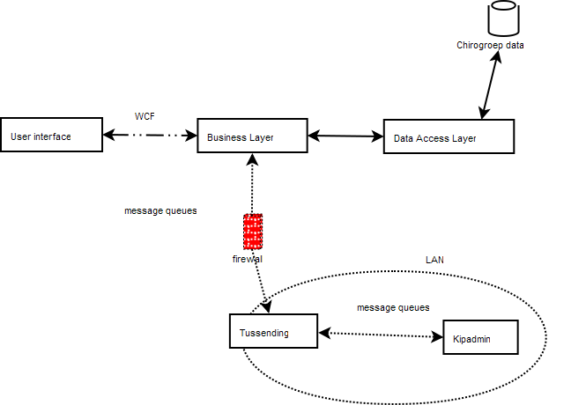

Gegevens uitwisselen
Gegevens kunnen op verschillende manieren uitgewisseld worden tussen de verschillende componenten van het programma. Stel dat bijv. een lijst van personen van de businesslaag naar de GUI moet, dan zijn er een aantal opties.
- Datasets. Een dataset kan een off-line database bevatten (tabellen, constraints,…), die bijhoudt welke wijzigingen er op gebeuren. Een dataset kan gevuld worden met gegevens uit een on-line database, en kan zijn wijzigingen ook doorvoeren op een on-line database. Omdat een dataset omgezet kan worden van en naar XML, kan de informatie gemakkelijk uitgewisseld worden.
- DTO’s. Een Data Transfer Object is een object zonder methods. Via ‘generics’ kunnen lijsten gemaakt worden van DTO’s. Om de link met de database te maken, stelt Tom het ‘Entity Framework’ voor.

Allerlei
- Volgende vergadering: 19/2.
- Op 20/2 wordt het nieuwe Chirogroepprogramma voorgesteld op de gezamenlijke agenda. Hiervoor is een half uurtje voorzien (15 min presentatie, dan vragen). Johan maakt een presentatie, we bekijken die op 19/2.
- In de toekomst: ook het ‘flappending’ reserveren voor de vergadering
- Stratenlijst mogelijk ook (gratis?) verkrijgbaar bij De Post

http://en.wikipedia.org/wiki/Windows_Communication_Foundation
http://en.wikipedia.org/wiki/ADO.NET#DataSets
http://en.wikipedia.org/wiki/Data_Transfer_Object
http://en.wikipedia.org/wiki/Entity_Framework

